2.2. Rechnen mit Vektoren

2.2.1. Koordinatensysteme

Punkte können in Koordinatensystemen dargestellt werden. Man unterscheidet ebene und räumliche Koordinatensysteme.

Wir verwenden KARTESISCHE KOORDINATENSYSTEME (nach René DESCARTES – 1596 bis 1650). Das heißt:
- Die Achsen besitzen einen gemeinsamen Nullpunkt. Er heißt URSPRUNG des Koordinatensystems.
- Die Achsen sind paarweise zueinander orthogonal.
- Die Einheitsstrecken auf den Achsen haben dieselbe Länge. Sie heißt EINHEIT des Koordinatensystems.

Die Achsen werden mit x, y und z oder mit x₁; x₂ und x₃ oder mit 1. Achse, 2. Achse und 3. Achse bezeichnet.

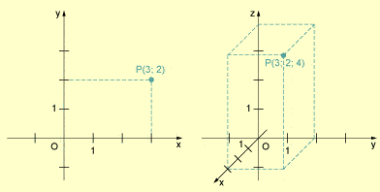
Zu jedem Punkt gehört ein Koordinatenrechteck (in der Ebene) oder ein Koordinatenquader (im Raum).

Die Koordinaten werden in der Reihenfolge der Achsen angegeben.

